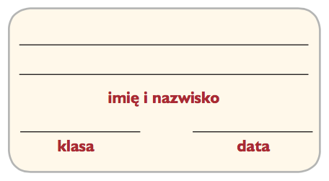
Karta pracy Elementy rysunku technicznego

- Nazwij podane przykłady linii używanych w rysunku technicznym. Określ zastosowanie każdej z nich.

- Ustal i zapisz wymiary gumki do ścierania oraz paczki chusteczek higienicznych. Następnie oblicz długość, szerokość i wysokość tych przedmiotów w podziałkach 2:1 oraz 1:2.

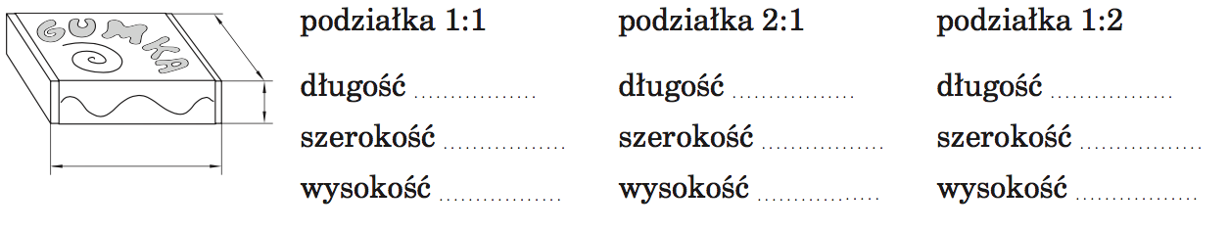

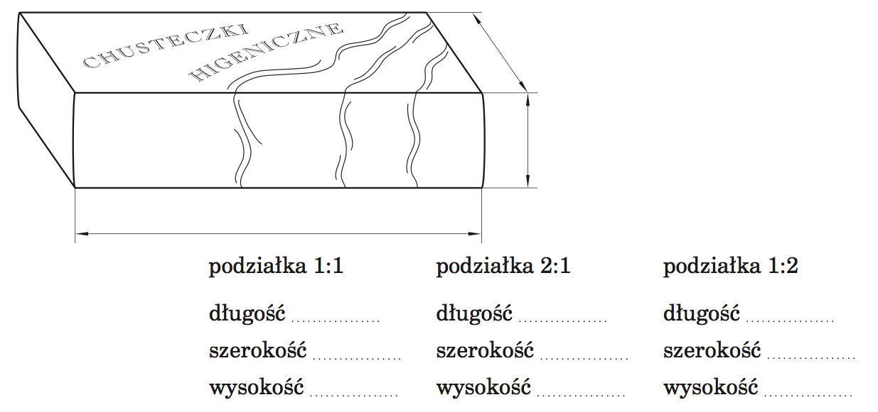
- Narysuj figurę i bryłę w podanych podziałkach.
